1. OBJETIVO:

Reducir la contaminación de las aguas antes de ser vertidas, para que no causen impactos medio ambientales y alteren así el estado normal de la naturaleza.

2. ALCANCE:

Desde la generación de las aguas residuales hasta el monitoreo.

3. GLOSARIO:

AGUAS RESIDUALES: Están constituidas por todas aquellas aguas que son conducidas por el alcantarillado.

CARACTERIZACION DE AGUAS: Consiste en la evaluación físico química y microbiológica del agua, donde se toma una muestra y se analiza a través de laboratorios su calidad.

LODOS ACTIVADOS: Los lodos que se desarrollan inicialmente por una aireación prolongada bajo condiciones que favorecen el crecimiento de microorganismos que tienen la habilidad especial de oxidar materia orgánica. Cuando los lodos que contienen estos microorganismos entran en contacto con las aguas residuales, los materiales orgánicos se oxidan, y las partículas en suspensión y los coloides tienden a coagularse y formar un precipitado que se sedimenta con bastante rapidez.

PERMISO DE VERTIMIENTOS: Trámite que deben realizar las personas naturales o jurídicas públicas o privadas que en desarrollo de su proyecto, obra o actividad, pretenda arrojar aguas residuales domésticas o industriales a los cuerpos de agua o al alcantarillado dentro de los límites permisibles establecidos en las normas ambientales. Se tramita ante las corporaciones autónomas regionales.

TRATAMIENTO DE AGUAS RESIDUALES: Consiste en una serie de procesos físicos, químicos y biológicos que tienen como fin eliminar los contaminantes físicos, químicos y biológicos presentes en el agua efluente del uso humano.

4. RESPONSABLES:

- Ingeniera Ambiental
- Servicios Generales
- Almacenista
- Mantenimiento

5. POLITICAS DE OPERACIÓN:

Los sedimentos, lodos, y sustancias sólidos provenientes de sistemas de tratamiento de agua no podrán disponerse en cuerpos de aguas superficiales, subterráneas, o sistemas de alcantarillado, y para su disposición deberá cumplirse con las normas legales en materia de residuos sólidos.

Todo vertimiento a un alcantarillado público deberá cumplir, por lo menos, con las siguientes normas:

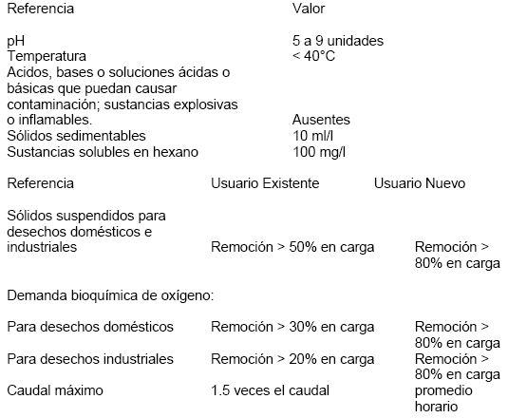

Los residuos líquidos provenientes de usuarios tales como hospitales, lavanderías, laboratorios, clínicas, deberán ser sometidos a tratamiento especial

6. ACTIVIDADES A DESARROLLAR:

PASO | RESPONSABLE | ACTIVIDAD | DESCRIPCION | REGISTROS
1 | - Almacenista | Suministro de químicos para el tratamiento | Debe suministrarse sulfato de aluminio, soda cáustica, cloruro de calcio y polímero | - Entradas y Salidas
2 | - Mantenimiento | Preparación y Dosificación de químicos | Se debe preparar los químicos en unos tanques plásticos calibrando la bomba para que estos se dosifiquen al sistema de tratamiento | - Formato de registro diario
3 | - Mantenimiento | Tratamiento de lodos activados | Se opera la planta de tratamiento de aguas residuales en el panel de control. | - Resultados caracterización de aguas
4 | - Servicios Generales | Recolección de lodos, grasas y sólidos | Se recolectan de forma manual con un colador los lodos, grasas y sólidos y se depositan en bolsas | - Formato RH1
5 | - Servicios Generales | Registro peso de lodos | Se pesa en una bascula electrónica los lodos, grasas y sólidos | - Formato RH1
6 | - Ingeniera Ambiental | Monitoreo | Se toman muestras del agua tratada y se envían a laboratorio para caracterización físico química y microbiológica para comparación de limites permisibles | - Resultados caracterización

7. DOCUMENTACION INTERNA:

- Manual de operación y mantenimiento de la planta de tratamiento de aguas residuales
- Entradas
- Formato de registro diario
- Resultados caracterización de agua
- Formato RH1
- Resultados caracterización

8. RIESGOS:

- Deficiencia en el suministro de los químicos
- Red interna de alcantarillado colapsada
- Taponamiento de mangueras dosificadoras

9. PUNTOS DE CONTROL:

- Reserva suficiente
- Construcción de Bypass o trampa para operar en casos de emergencia
- Revisión diaria de mangueras

10. MARCO LEGAL:

- Decreto 2676 de 2000
- Decreto 1669 de 2002
- Resolución 1164 de 2002
- Decreto 1594 de 1984

11. ANEXOS:

- Flujograma.

ANEXO. 1
INICIO

SUMINISTRO DE QUÍMICOS PARA EL TRATAMIENTO

PREPARACIÓN Y DOSIFICACIÓN DE QUÍMICOS

TRATAMIENTO DE LODOS ACTIVADOS

RECOLECCIÓN DE LODOS, GRASAS Y SÓLIDOS

Registro peso de lodos

MONITOREO

REGISTRO RESPEL

FIN

